APENDICES
The followings are all the documents and supporting materials used and produced in this thesis research.
Interview Guide (Open-ended Questionnaire)
Types |  | Questions | Item
The first few questions |  | How is everything going today?
 |  | How is your teaching?
Research question 1 | Content Mapping Questions
Research question 1 | Ground mapping questions | Are you familiar with inductive approach used in teaching English?
Research question 1 | Ground mapping questions | Are you familiar with communicative language teaching?
Research question 1 | Ground mapping questions | Can you tell me in general what do know about inductive approach?
Research question 1 | Ground mapping questions | Did you apply inductive approach in your teaching?
Research question 1 | Ground mapping questions | Does the curriculum require you to teach English using inductive approach?
Research question 1 | Ground mapping questions | Do you often you use inductive approach during your teaching career?
Research question 1 | Dimension mapping questions | How often do you use inductive approach in your teaching?
Research question 1 | Dimension mapping questions | How exactly did you develop your teaching procedures when you use inductive approach?
Research question 1 | Perspective- widening questions | How do you say about inductive approach?
Research question 1 | Perspective- widening questions | Do you prefer teaching English inductively or deductively?
Research question 1 | Perspective- widening questions | Do you think inductive approach effective in your teaching?
Research question 1 | Perspective- widening questions | Are there any factors behind your preferences on inductive approach?
Research question 1 | Perspective- widening questions | Do you think the curriculum should require teachers to use inductive approach?
Research question 1 | Content Mining Questions
Research question 1 | Amplificatory probes | Can you tell me what are the factors that make you use inductive approach in your teaching?
Research question 1 | Exploratory probes | What makes you often use inductive approach?
Research question 1 | Exploratory probes | What makes you think inductive approach effective?
Research question 1 | Exploratory probes | What makes you prefer to use inductive approach in your teaching?
Research question 1 | Exploratory probes | Can you tell me more about the steps you take to develop your teaching instruction using inductive approach?
Research Question 2 | Content mapping questions
Research Question 2 | Ground mapping questions | Do you find any problems in your day-to-day teaching using inductive approach?
Research Question 2 | Ground mapping questions | What kind problems you often find in teaching English using inductive approach?
Research Question 2 | Ground mapping questions | Are there any problems happened to your students?
Research Question 2 | Ground mapping questions | Are there any problems happened to your teaching procedures?
Research Question 2 | Dimension mapping questions | How often do the problems occur when you teach English using inductive approach?
Research Question 2 | Dimension mapping questions | Are the same problems occurring in each of your teaching contents?
Research Question 2 | Dimension mapping questions | Are there any differentiations of problems occur in each of your teaching contents?
Research Question 2 | Dimension mapping questions | Can you tell me what are the problems affecting your classroom process?
Research Question 2 | Dimension mapping questions | Can you tell me what are the problems affecting your students?
Research Question 2 | Dimension mapping questions | Can you tell me what are the problems affecting your teaching outcomes?
Research Question 2 | Perspective- widening questions | How do you feel when a problem occurred and affect the outcomes of your teaching?
Research Question 2 | Perspective- widening questions | Why do you think the problems occur?
Research Question 2 | Content Mining Questions
Research Question 2 | Exploratory probes | Can you explore more about in what way does the problem effect your teaching procedures?
Research Question 2 | Exploratory probes | Can you explore more about in what way does the problem effect your students’ performance?
Research Question 2 | Exploratory probes | Can you explore more about in what way does the problem effect your teaching outcomes?
Research Question 2 | Explanatory probes | Can you explain the differentiations of problems that occur in each of your teaching contents?
Research Question 2 | Explanatory probes | Can you explain the similarity of problems that occur in each of your teaching contents?
Research Question 3 | Content Mapping Questions
Research Question 3 | Ground mapping questions | Do you try to find the solutions for the problems in teaching English using inductive approach?
Research Question 3 | Ground mapping questions | What strategies did you use to solve the problems in your teaching using inductive approach?
Research Question 3 | Dimension mapping questions | Where did you get the ideas behind the strategies you use to cope with your teaching problems?
Research Question 3 | Dimension mapping questions | Are those strategies different for each of your problems?
Research Question 3 | Dimension mapping questions | What is your solution to the problems related to your teaching procedures?
Research Question 3 | Dimension mapping questions | What is your solution to the problems related to your students’ performance?
Research Question 3 | Dimension mapping questions | What is your solution to the problems related to your teaching outcomes?
Research Question 3 | Dimension mapping questions | What is your solution to the problems happening in each of your teaching contents?
Research Question 3 | Perspective- widening questions | Do you think the strategies that you use are effective?
Research Question 3 | Content Mining Questions
Research Question 3 | Explanatory probes | Can you explain in what way did your strategies help you in the problems related to your teaching procedures?
Research Question 3 | Explanatory probes | Can you explain in what way did your strategies help you in the problems related to your students’ performance?
Research Question 3 | Explanatory probes | Can you explain in what way did your strategies help you in the problems related to your teaching outcomes?
Final closing questions |  | From what you have explained, what is your conclusion?
 |  | Are there any recommendations you want to covey to the related parties who might read your story?
 |  | Is there anything else you want to add?

Original Audio Version of Interview
Audio Link for interview with the first participant: https://drive.google.com/file/d/1a-J7IlvuVkw-eVnltiKfT6-GjJS1UcKW/view?usp=sharing
Audio Link for interview with the second participant: https://drive.google.com/file/d/1bCujcS1hhna2hJnXqlfAYPTZkhMROXNT/view?usp=sharing

Original Version of Interview Transcript
First Participant (Able)
Peneliti : Selamat datang Pak. Terimakasih banyak sudah bersedia menjadi narasumber saya.
Partisipan : Iyah,, sama-sama Pak.
Peneliti : Baik bapak. Bagaimana kabarnya?
Partisipan : Alhamdulillah, kabar baik.
Peneliti : Ya, oke. Alhamdulillah. Bagaimana kabar anak-anak di sekolah? Apa,, aman ya,, terkendali?
Partisipan : Yah,, begitulah Pak. Kadang dapat terkendali, kadang-kadang juga hilang kendali.
Peneliti : Ya, hheheheh,,, memang kalau,, kalau anak-anak memang sulit untuk dikendalikan ya… Ya… Begitulah suka-duka bapak ibu guru yah?
Peneliti : Di sekolah masih menggunakan kurikulum K13?
Partisipan : Alhamdulillah, masih sampai sekarang.. Tapi ada beberapa sekolah penggerak yang sudah beralih ke kurikulum merdeka. Tapi kalau sekolah kami sepertinya belum siap untuk beralih, Pak.
Peneliti : Itu kurikulum yang baru ya?
Partisipan : Iya, kurikulum yang baru.
Peneliti : Baik bapak. Aaamm… Metode pembelajarannya khususnya kalau Bahasa Inggris apakah masih menggunakan communicative language teaching?
Partisipan : Iya, sebenarnya itu di… diutamakan di kurikulum. Di setiap tahun ketika ada workshop revisi kurikulum, selalu dibahas. Guru-guru selalu di.. direkomendasikan untuk pakai CLT.
Peneliti : Ohh, oke. berarti masih menerapkan, apanamanya, metode induktif ya?
Partisipan : Iya betul, Pak.
Peneliti : aaa.. Tapi secara pribadi, apakah bapak sering menggunakan metode induktif kalau di kelas?
Partisipan : aaa, kalau metode inducktif,, yaa, sering sekali. Bahkan sangat sering. Karna kurikulum mengharuskan kami menggunakan metode induktif. Karna kurikulum mengatakan kalau.. kalau kami harus memperbanyak kegiatan-kegiatan yang bersifat komunikatif di kelas. Sehingga dalam RPP juga kami perlu memasukan kegiatan-kegiatan yang bersifat komunikatif, dan juga di buku siswa juga semua materinya bersifat inductive.
Peneliti : Ooh, ada… Kalau di semua metari menggunakan induktif ya Pak, Apa ada tidak yang menggunakan metode deduktif di buku siswa, atau di…?
Partisipan : Kalau,, deduktif, ya.. Tidak ada, Pak.
Peneliti : Ohh, tidak ada bapak?
Partisipan : Ya, tidak ada..
Peneliti : Tapi, bapak.. apa.. hhmm.. suka dengan metode induktif?
Partisipan : Ya, Kalau suka sih suka.
Peneliti : Apa yang membuat bapak suka?
Partisipan : Karna klo metode induktif itu anak-anak bisa lebih aktif dan lebih enjoy.
Peneliti : Ohh.. oke… Selain itu, Bapak?
Partisipan : aaa… kalau, Selain itu, kalau metode induktif bisa lebih efektif untuk meningkatkan, aaa.. skill anak-anak kayak speaking, listening, vocab juga.
Peneliti : Oooke. Baik. Sudah berapa lama Bapak menggunakan metode induktif ini Pak?
Partisipan : Ya,, kalau metode induktif, sudah lama, sejak pertama kali masuk mengajar sampai sekarang.
Peneliti : Hmmm. Bapak sering sekali menggunakan metode induktif, kalau.. metode deduktif bagaimana? Walaupun di kurikulum disarankan untuk metode induktif ya tapi kalau metode deduktif bagaimana? Apa Bapak sering menggunakan?
Partisipan : Iya, kalau metode dedu.. deduktif juga sering juga saya pakai di kelas.
Peneliti : Ohh, sering juga Pak ya?
Partisipan : Iya, sering sekali.
Peneliti : Alasannya Pak? Kan di kurikulum harus pake induktif. Trus tadi di materi juga Bapak bilang di buku siswa juga pake metodenya pakai induktif.
Partisipan : Iya.. Karena menurut saya metode deduktif itu penting juga, Pak. Supaya membantu siswa memahami materi dengan baik terutama ada beberapa materi yang agak berat, saya rasa harus pakai deduktif untuk membantu siswa memahami itu.
Peneliti : Ohh oke…Contohnya, bapak bisa jelaskan sedikit?
Partisipan : Iya.. contohnya begini Pak, saya kan mengajar kelas 9. Di kelas 9 itu, kalau di semester ganjil, materi yang ada pada chapter 4,5 dan 6 itu saya rasa materinya agak berat, sehingga saya harus jelaskan secara langsung pakai metode deduk.. deduktif. Kalau pake induktif, saya takut siswa kurang memahami materinya. Terutama terkait grammarnya. Karna dulu, waktu awal-awal mengajar masih pake induktif full, anak-anak sepertinya kurang paham dengan apa yang kita jelaskan.
Peneliti : Ohh oke.
Partisipan : Begitu Pak, kira-kira.
Peneliti : Bapak,,, hhmmm, bisa lebih dijelaskan lebih detail lagi berkaitan dengan materi di salah satu chapter itu? Tadi bapak menyebutkan beberapa chapter ya. Apa yang bapak takut belum dipahami oleh siswa itu apa Pak?
Partisipan : Iya, Contohnya begini Pak ya. Contohnya kalau di bab 4. Saya bua.. coba buka buku ya?
Peneliti : Iya.
Partisipan : Iya, kalau, contohnya, misalnya kalau di bab 4 itu, ada materinya tentang prosedur teks. Iya kan. Di situ ada contoh prosedur membuat kue, misalnya. Ada juga prosedur membuak kopi, the dan sebagainya. Nah, di dalam prosedur-prosedur itu kan ada contoh-contoh nominal. Nominal frasa contohnya kayak “dua gelas air” kan Bahasa Inggrisnya two glasses of water, two glasses of water. Nah, ketika pakai induktif, terus siswa diberikan tugas untuk membuat sendiri contoh prosedur teks, mereka seperti menerjemahkan lurus-lurus kata per kata atau word by word kan. Sehingga, agak, agak, agak mempersulitkan mereka begitu. Aaa… jadi contohnya tadi two glasses of water jadinya water two glass kan, begitu. Mereka terjemahkan by word kan.
Peneliti : Oooh,, mereka mengikuti struktur dari Bahasa Indonesia ya?
Partisipan : Betul..
Peneliti : Berarti masalahnya berkaitan dengan grammar ya bapak? Siswa itu membuat beberapa kelas.. kesalahan dalam hal grammar ya?
Partisipan : Iya, betul sekali bapak.
Peneliti : Berapa banyak siswa yang melakukan kesalahan-kesalahan itu, Pak?
Partisipan : Kalau untuk siswa, saya rasa sama Pak ya. Kadang banyak yang melakukan keslahan yang sama begitu.
Peneliti : Nah, menurut bapak, apa kira-kita yang menyebapkan mereka melakukan kesalahan-kesalahan itu? Faktor utamanya apa Pak? Apa karena mereka malas belajar atau bagaimana?
Partisipan : Kalau menurut saya, sih, yang pertama mungkin karena metode ya Pak ya. Yang kurang sesuai dengan metode yang kita pakai di kelas.
Peneliti : Hmm,, baik. Kurang sesuai di sini maksudnya bagaimana Pak?
Partisipan : Jadi begini Pak. pada waktu awal-awal saya mengajar, masih pake metode induktif, itu kan saya tidak sempat mejelaskan secara langsung grammarnya, contohnya, misalkan contoh pola kalimatnya, segala macam, dan lain-lain. Jadi anak-anak benar-benar, kayak mau menyusun sebuah kalimat itu agak sulit, karena pengetahuan mereka tentang grammarnya itu, sangat minim sekali.
Peneliti : Baik… Nah, tadi bapak bilang materi di bab atau di chapter 4,5 dan 6 itu apakah memang berat dari segi grammarnya atau dari segi yang lain, bagaimana dia bisa berat, Pak?
Partisipan : Iya, kalau di chapter 5 materinya kan tentang progressive tense, iya kan. Terus Bab 6 kalau tidak salah tentang present perfect tense. Itukan materi-materi yang berat. Menurut saya. Sehingga rammarnya cukup rumit. Kalau yang rumit begitu mereka pasti belum bisa paham. Jadi kadang-kadang kalau sudah begitu, mereka keliahatnnya bingung, bingung,,, kayak ada sesuatu yang belum dipahami begitu. Dari expresi wajah, tatapan mata mereka keliahatan bahwa mereka belum memahami betul. Kalau sudah begitu, saya harus jelaskan. Saya harus jelaskan lagi grammarnya secara langsung begitu.
Peneliti : Ohh oke. Baik,, tapi Tapi itu, siswa yang tidak paham itu apakah sebagian saja, atau siswa yang katakanlah lemah saja atau semuanya?
Partisipan : aaa.. Kalau mau dibilang, semuanya tidak paham. Bahkan siswa yang agak pintar juga keliahatan bingung apalagi siswa yang mau dibilang lemah kan.
Peneliti : Ohhh. Yang pintar saja bingung, apalagi yang lemah ya?
Peneliti : Nah, Apakah hal ini sering terjadi Pak?
Partisipan : Kalau sering terjadi, Iya memang sering terjadi. Inilah masalah utama dalam pembelajaran yang ya, saya alami selama ini. Tapi menurut saya hal ini wajar dan sering terjadi.
Peneliti : Hmmm. Kira-kira menurut bapak itu, bisa semuanya tidak paham itu bagaimana Pak? Apakah karena materinya yang terlalu rumit, atau karena metodenya kurang sesuai atau bagaiamana menurut bapak?
Partisipan : Ya, karena memang ini kan mungkin sesuatu yang baru bagi me.. bagi mereka kan. Kan hal baru. Anak-anak sekarang kan di kelas SD itu kan tidak pernah dapat materi.. Bahasa Inggris. Sehingga naik di jenjang SMP kan seperti begitu. Ya, jadi kadang-kadang lah. Apalagi grammar atau kayak pola-pola kalimat, unsur kebahasaan yang mirip dengan Bahasa kita, ada juga yang beda jauh dengan Bahasa kita jadi ya kita susah untuk memahami itu. Begitu.
Peneliti : Hmmmmm. Nah, Tadi bapak bilang ada materi yang berat atau grama.. grammarnya rumit ya, menurut bapak materi yang paling berat yang mana?
Partisipan : Kalau untuk di kelas Sembilan, materi yang paling berat itu kemungki… menurut saya ya di chapter 5 dan 6. Kan di sana kan tentang progressive tense dan juga present perfect kan.
Peneliti : Ohh Present perfect tense. Okee
Partisipan : Iya, itu yang agak.. agak sedikit rumit menurut saya.
Peneliti : Nah, itu memang materi yang di buku siswa memang aaa secara full induktif ya? Ohh Okee.. Tidak penjelasan sama sekali secara deduktif, tidak ada?
Partisipan : Iya,, kalau untuk secara deductive memang tidak ada. Untuk bagian grammarnya, unsur-unsur kebahasaan, kemudian memang,.. kemudian tidak ada penjelasan langsung. Tapi kalau di buku siswa itu, siswa hanya dibantu pakai cara, kata-kata tertentu untuk dicetak tebal. Di sana ada pake cara kemudian kata-kata tertentu yang dicetak tebal.
Peneliti : Oke, coba.. Misalnya apa Pak? Misalnya kalau, tadi bapak sebutkan kata-kata yang dicetak tebal?
Partisipan : Misalnya begini. Kalau di bab 4 itu kan materinya tentang progressive tenses. Iya kan. Kalau contoh kalimatnya He is helping his father, coba kita lihat bukunya ya Pak. Coba kita lihat buku, misalkan, ya, bukunya yang mana ni coba saya buka dulu. Ya, kalau contoh kalimatnya misalnya begini Pak, aaa, he is helping his father maka to be “Is” dan kata kerja “helping”-nya dikasih bold. Artinya dikasih tebal. Hanya itu. Sepertinya ini untuk membantu siswa mengenali adanya pola tertentu. Tetapi tidak ada penjelasan rincian, bahkan istilah-istilah itu seperti subjek, predikat objek itu, tidak ada di situ dijelaskan. Sehingga kita yang meng.. apa.. menjelaskan secara rinci tentang apa itu boldnya seperti apa, dia punya maksudnya seperti apa, kan begitu-begitu Pak. Kira-kira.
Peneliti : Iya, menurut bapak mesti dijelaskan lagi secara langsung ya?
Partisipan : Iya, itu mesti dijelaskan lagi secara langsung.
Peneliti : Oke,, berarti metode deductive memang perlu ya.
Partisipan : Memang perlu untuk di… dilakukan di dalam kelas.
Peneliti : Baik Pak. Bapak, dengan kendala-kendala seperti yang tadi sudah bapak sampaikan tadi, Apa yang bapak lakukan sebagai solusinya?
Partisipan : aaaa….. Pada awalnya sih saya biarkan saja. karena saya mau cari tau sejauh mana mereka menangkap grammar begitu to. Tapi setelah beberapa tugas saya kasih, sepertinya hasilnya tidak begitu maksimal. Iya.. saya harus jelaskan lagi grammar secara langsung.. Kayak, ini pola.. ini loh pola kalimatnya, ini loh subjeknya, ini loh predikatnya, ini Namanya frasa nomilah. Kayak begitulah Pak. Paling tidak membantu mereka mengenali aspek-aspek grammar yang ada di situ.
Peneliti : Tapi apakah itu bisa sedikit membawa perubahan?
Partisipan : Iya, saya, mungkin itu mungkin salah satu cara untuk bisa.. bisa merubah. Sangat membantu sekali karena kita kan menjelaskan secara langsung, dan setelah saya kasih sedikit penjalesan secara langsung terkait grammarnya, saya perhatikan siswa juga akhirnya mengangguk-angguk. Entah itu, mungkin mereka paham sehingga angguk-angguk tadi. Kadang-kadang siswa juga yang bilang oooohhh,, ya begini ya. Panjang, pokoknya Panjang bangatlah. Klo sudah begitu saya juga rasanya legah lah. Setidak-tidaknya kan ada perubahan di situ.
Peneliti : Baik. Tapi apakah waktunya memungkinkan Pak, kalau bapak mesti jelaskan secara langsung lagi?
Partisipan : Pada awalnya memang sangat tidak memungkinkan. Karena kita boros waktu di sana. Karena dulu waktu masih mengikuti metode induktif pun waktunya saya rasa masih kurang juga. Kita mesti butuh waktu ekstra banyak begitu Pak.
Peneliti : Kenapa bisa kurang waktunya Pak?
Partisipan : Karena kalau metode inductive kan banyak kegiatan-kegiatan contohnya diskusi kelompok, role playnya, Latihan speakingnya, presentasi kelompoknya dan lain-lain. Kegiatan-kegiatan itu sangat rel.. apa.. sangat rawan. karena siswa sering tidak serius, ada juga yang bermain-main, ada juga sebgain besar yang sangat malu-malu. Sehingga Ketika tampil di depan kelas kadang tidak bisa bicara, kaku mereka. hanya diam. tidak bisa buat apa-apa kan. begitu. Ini yang sangat menguras waktu jadi kadang, kadang saya itu sampai frustasi begitu. Hehehehe. Kita menghadapi siswa begini, kita kan, kita kan kadang bisa frustasi. Jadi Ini bagaimana yang lain mau paham sementara yang lain masih main-main begitu Pak.
Peneliti : Nah,, Baik bapak. Kalau… kalau bapak sisipkan dengan penjelasan bapak tentang grammar, ya apakah waktunya cukup?
Partisipan : Saya kira,, agak mencukupi karena saya pisahkan kegiatan misalnya presentasi, saya khususkan dalam satu pertemuan yang lain setelah pengenalan materi. Dalam pengenalan materi saya menerapkan metode induktif. Yaa. Setelah itu saya memberikan tugas untuk presentasi. Jadi mekanismenya, setelah satu kelompok mempresentasikan tugasnya, saya kasih feedback dan mengoreksi kesalahan-kesalahan yang mereka lakukan. Di grammar itu tadi.
Peneliti : Bapak, mungkin nanti saya bisa melihat contoh yang bapak lakukan di, misalnya di RPP Bapak ya? Tapi saya ingin tanyakan bagaimana dengan RPP Pak?
Partisipan : Kalau RPP Saya sedikit merubah di bagian kegiatan intinya itu yang saya rubah.
Peneliti : Oke,, di bagian kegiatan inti ya?.. Baik.. aaa… Bisa digambarkan sedikit Pak tentang perubahan yang bapak lakukan itu, di bagian kegiatan intinya?
Partisipan : Iya. Baik. Yang pertama, apa ya… saya coba untuk dalam satu pertemuan itu, ya, setelah memberikan atau menjelaskan materi dan memberikan contoh-contoh percakapan, kemudian, saya langsung menjelaskan aspek-aspek grammarnya to. Tapi malah siswa agak kewalahan di situ dan cenderung lebih pasif, begitu. Akhirnya saya harus pisahkan untuk kegiatan-kegiatan seperti Latihan percakapan dan diskusi saya dahulukan dalam 2 sampai 3 kali pertemuan agar mereka terbiasa dengan vocabnya. Sisa waktu pertemuan itulah waktunya tampil di depan kelas atau presentasi. Jadi setelah 2 sampai 3 pertemuan awal itu saya kasih tugas. Contoh kalau di chapter 4 tentang procedure text, saya kasih mereka tugas biasanya dalam bentuk kelompok untuk membuat aa,, apanamanya.. sebuah resep makan. Dan hasil kerja itu mereka tampilkan di depan kelas pada pertemuan-pertemuan berikutnya.
Peneliti : Ohh oke, berarti awal-awal pertemuan itu bapak masih menggunakan, iya.. metodenya agak full kominkatif ya?
Peneliti : Baik Pak. Hhmmm aaa.. Nanti bisa kami minta, saya minta, aaa apa kopian dari RPP bapak untuk kit.. apa.. dianalisa ya?
Partisipan : Ooo bisa Pak. Nanti saya,, kasih. Insya Allah nanti saya kasih Pak.
Peneliti : Ada yang mungkin bapak sampaikan, mungkin? Mungkin usul saran kepada pihak tertentu yang mungkin nanti akan mendengarkan keluhan bapak ini?
Partisipan : aaa.. Iya. Kalau bicara soal saran.. ya sangat mungkin sekali Pak. Karena pihak sekolah maupun institusi-institusi yang berurusan dengan masalah Pendidikan, itu mereka harus diberikan saran. Kan begitu. Kami sebagai.. karena kami sebagi guru dii.. Ketika datang, Ketika.. apa ya.. Ketika datang perubahan terhadap kurikulum yang baru, Pendidikan, kami tu dihadapkan dengan suatu pekerjaan yang sangat berat. Sebap kami berurusan langsung dengan peserta didik dan kami tahu persis seperti apa kemampuan mereka. Maka kalau berkaitan dengan metode pembelajaran, jika terdapat perubahan yang dilakukan, maka harus benar-benar kontekstual. Artinya sebisa mungkinlah harus sesuai dengan kondisi di lapangan dengan keadaan yang sebenarnya. Supaya metode tersebut bisa efektif begitu Pak. Kalau tidak, agak, agak, agak repot nanti. Siswanya pasif, kaku dalam kelas, kan begitu.
Peneliti : Baik, Artinya menurut bapak, metode yang sudah disiapkan kurikulum ini kurang sesuai dengan keadaan siswa bapak. Begitu ya?
Partisipan : Ya, begitulah Pak.
Peneliti : Baik bapak. Mungkin aaa sampai di sini, aaa Teriamaksih banyak waktunya, telah berpartisipasi dalam aaaa wawancara kami ya. Kami sangat berterimakasih sekali bapak sudah ikut membantu memberikan informasi-informasi yang aaa membantu aaa banyak pihak. Terimakasih banyak Bapak.
Partisipan : Iya, sama-sama bapak.

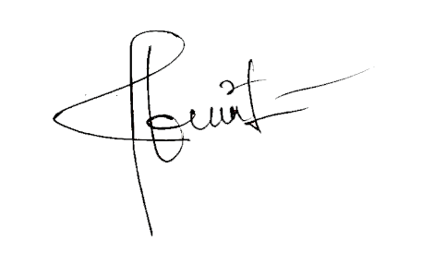
Partisipan

Abdullah S. Leky, S.Pd

Second Participant (Tanty)
Peneliti : Selamat datang Ibu. Terimakasih banyak sudah bersedia menjadi narasumber saya.
Partisipan : Iyah,, sama-sama Pak.
Peneliti : Bagaimana kabarnya Ibu?
Partisipan : Alhamdulillah, kabar baik.
Peneliti : Alhamdulillah. Memang terlihat dari keceriaaanya Bu ya? hhhmmm
Peneliti : Bagaimana kabar anak-anak di sekolah? Masih memusingkan kepala Bu?
Partisipan : Yaaahh. Begitulah. Sangat memusingkan.
Peneliti : Kok memusingkan Bu?
Partisipan : Iya. Perilaku anak-anak sekarang sangat memusingkan gitu. hehe
Peneliti : Hehehe,, Begitulah, tantangan ya, yang besar bagi seorang guru ya Bu ya?
Partisipan : Betul sekali pak.
Peneliti : Nah,, Di… di sekolah masih menggunakan apa kurikulum k13 Bu?
Partisipan : Yah,, kami masih bertahan, masih setia dengan k13.
Peneliti : Ohh. Luar biasa kesetiaannya ya. Aa.. Padahal sekarang sudah ada kurikulum yang baru ya?
Partisipan : Iya. Kurikulum merdeka belajar.
Peneliti : Tapi di sekolah belum menggunakan kurikulum yang baru itu ya?
Partisipan : Belum Pak.
Peneliti : Hhmmm, Oke. Nah, ini saya tannya terkait metode pembelajaran ya Bu, khususnya dalam pembelajaran Bahasa Inggris apakah masih menggunakan communicative language teaching?
Partisipan : Iya masih, Pak, itu memang sudah paten di kurikulum.
Peneliti : Ohh, Kemarin saya tanya ke teman-teman guru di SMP juga sama. Berarti masih menerapkan pendekatan metode induktif ya?
Partisipan : Iya betul sekali Pak.
Peneliti : Nah, tapi Ibu, secara pribadi, apakah sering menggunakan metode induktif di kelas?
Partisipan : Iya, sudah ssss… pasti sering Pak.
Peneliti : Sudah berapa lama Ibu menggunakan metode induktif?
Partisipan : Yaa. Sudah cukup lama, Pak. sejak pertama kali masuk mengajar di sekolah kami sudah pakai karena mengikuti apa yang sudah ada di kurikulum Pak.
Peneliti : Apa yang membuat Ibu sering menggunakan metode induktif di aaa… di kelas. Apakah karena memang sudah ada di kurikulum atau karena Ibu suka juga atau karena ada alasan lain, Bu?
Partisipan : Iya, bisa jadi dua-duanya. Saya suka juga dan karna di kurikulum juga menekankan kami pengajaran berbasis komunikatif language teaching jadi menggunakan metode induktif, dan buku-buku yang diterbitkan kemendikbud juga banyak materi dan Latihan-latihan yang menurut saya cocok untuk metode induktif, Pak.
Peneliti : Hmm. Baik Bu? Kalau RPP bagaimana Bu? Ibu Menyusun RPP-nya menggunakan metode induktif juga?
Partisipan : Ya, Karena di kurikulum contohnya di buku siswa itu ada banyak materinya yang lebih cocok dengan metode induktif karena banyak role play, Latihan membaca, mendengarkan, diskusi kelompok dan banyak lain kegiatan-kegiatan yang sifatnya komunikatif. Makanya RPP saya juga mengikuti menggunakan metode induktif, Pak.
Peneliti : Menurut Ibu, metode induktif itu seperti apa? Ibu suka dengan metode induktif?
Partisipan : Iya. Memang saya suka dan saya senang juga Pak. Hehe
Peneliti : Kenapa Ibu suka Bu? Apa yang membuat Ibu senang?
Partisipan : Karena, aaa… kita sebagai guru bisa lebih mudah kalau di kelas.
Peneliti : Bisa dijelaskan lagi Bu? Mudah maksudnya bagaimana?
Partisipan : Maksudnya kita sebagai guru bisa lebih santai. Tugas kita di kelas bisa lebih ringan. Saya senangnya karna ketika mengajar, saya tidak perlu menjalaskan semua hal di dalam kelas. Saya hanya perlu kasih mereka latihan-latihan atau diskusi kelompok, terus tugas saya tinggal kontrol mereka.
Peneliti : Ada lagi Bu. Selain itu,?
Partisipan : Yaa,, Selain itu, kalau metode induktif, saya juga aaa efektif untuk meningkatkan skill anak-anak,, aaa… kayak speaking, listening, vocab, dan lain-lain.
Peneliti : HHmm. Okey. Ibu ada kendala tidak selama menggunakan metode induktif ini?
Partisipan : Yaa..Kendala sudah pasti ada, Pak. Banyak bahkan.
Peneliti : Oke.. Bisa dijelaskan kendala apa saja Bu? Kendala yang.. yang paling sering lah terjadi.. kendala apa itu Bu?
Partisipan : Kayaknya kendala yang paling besar adalah kemampuan siswa dalam kelas.
Peneliti : hmhmhm.. Kemampuan siswa rata-rata bagaimana?
Partisipan : Secara umum, kalau mau di bilang, kemampuan siswa masih di bawah rata-rata.
Peneliti : Ibu bisa jelaskan aaa. kendala yang Ibu alami terkait kemampuan siswa, Bu?
Partisipan : aaa. ya, untuk siswa saya memang sangat sulit kalau terkait dengan grammar. Jadi setiap kali pertemuan di kelas, saya harus menjelaskan grammarnya secara langsung berulang-ulang supaya mereka bisa paham. Karena, aaa… sebagian besar kemampuan mereka sangat lemah bahkan untuk penguasaan kosa kata saja masih sangat minim. Jadi memang sangat berat Ketika saya harus menjelaskan vocabnya dan juga grammarnya. Begitu Pak.
Peneliti : Okee. Hmhhm.. Ibu sering menggunakan metode induktif, tetapi bagaimana dengan metode deduktif, Bu? Di saat yang sama Ibu menggunakan metode induktif juga tidak?
Partisipan : Iya, metode deduktif juga saya, aaa pake di kelas. Gitu Pak. Walaupun di kurikulum disarankan lebih menggunakan metode induktif tapi untuk siswa saya sepertinya saya harus pakai juga metode deduktif.
Peneliti : Tapi masalah waktu bagaiamana Bu? Apa cukup Ibu menggunakan dua metode sekaligus?
Partisipan : Sebenarnya saya lebih menguras…. Aaa… begitu Pak. Pada saat ada kegiatan-kegiatan seperti diskusi kelompok, latihan percakapan… itu yang biasanya paling menguras waktu. Baru saja sss selesai satu kelompok, waktunya sudah habis.
Peneliti : Ohh, berarti, kalau giliran… apa Namanya. Percakapan, diskusi kelompok, baru selesai satu kelompok waktunya habis ya?
Partisipan : Iya.
Peneliti : hmm. Kenapa itu Bu. Apa kegiatannya tidak berjalan dengan lancar atau bagaimana?
Partisipan : Yah,,, Pertama karena kemampuan mereka rata-rata lemah, vocabnya lemah apalagi grammarnya. Sehingga lambat mengikuti pelajaran. Kedua karena kegiatan-kegiatan seperti ini, mulai anak-anak yang saling menganggu, mengolok temannya, sudah tidak serius lagi. Dan mereka susah diatur, dan kadang saya sampai kewalahan. Saya masih berusaha untuk mengontrol mereka, berusaha membuat mereka bisa memperhatikan dengan baik dan memahami materi tapi waktunya sudah habis Pak. Terkuras gitu.
Peneliti : Hmmm. Memang agak susah juga Bu, ya? Tapi Dengan kondisi seperti itu Bu, Solusi Ibu seperti apa Bu?
Partisipan : Pertama, untuk vocab mereka, saya minta mereka menghafal setidaknya 20 kata dalam Bahasa Inggris dan setiap pertemuan begitu, aaa mereka harus mempresentasikan di depan kelas pada saat menit-menit terakhir, begitu Pak.
Peneliti : Okee.. Tapi Ibu masukan di RPP juga tidak?
Partisipan : Tidak, karena pengawas kami selalu bilang jangan pernah menyuruh siswa menghafal. Jadi saya, aaa tidak masukan ke RPP. Tapi saya juga, aaa, RPP hanya sebatas buat melengkapi administrasi saja, yang terpenting adalah aksi nyata di kelas begitu ya Pak.
Peneliti : Okkeee. Nahh.. hhmm.. Mayoritas kegiatan-kegiatan Ibu Ketika di kelas Bu ya. kegiatan.. kegiatan apa saja, Ibu?
Partisipan : Kalau saya lebih focus ke writing dan reading. Jadi kegiatan-kegiatan kayak Latihan percakapan, diskusi apalagi presentasi itu saya kurangi begitu Pak.
Peneliti : Kenapa hanya.. hanya dua kegiatan itu yang Ibu apa.. prioritaskan?
Partisipan : Karena saya focus untuk melatih dulu writing dan reading nya mereka. Karena kebanyakan siswa, pronunciationnya sangat-sangat minim sekali. Pengucapan satu kata saja susah, selalu salah. Ketika dikoreksi juga harus berulang-ulang baru bisa. Apalagi writing nya. Kebanyakan vocabulary yang ada di tugas-tugas mereka yang mereka kumpulkan ke saya. Setelah saya periksa itu banyak kata kata yang kurang hurufnya.
Peneliti : Ookk oke.. Writingnya juga memang lemah ya?
Partisipan : Iya
Peneliti : Terus kegiatan untuk percakapan dan diskusi kelompok misalnya kenapa Ibu kurangi, Bu?
Partisipan : Karena terlalu baa.. makan waktu Pak. Apalagi Latihan percakapan tanpa teks. Banyak siswa yang minim sekali prr.. aaa.. speakingnya. Ketika sudah ada di depan kelas tidak bisa ngomong. Aaa.. Kadang saya terpaksa suruh mereka melihat di buku tapi itu pun masih belum bisa juga. Pak. Apalagi teman-teman mereka yang sudah melakukan presentasi mulai mengolok-olok. Akhirnya sudah tidak efektif lagi.
Peneliti : Iya ya.. hhmmm.. Kalau diskusi bagaimana Bu?
Partisipan : Diskusi juga sama. Mereka tidak serius. Apalagi anak-anak laki-laki. Mereka walaupun sudah dalam kondisi duduk berkelompok tapi cenderung pasif. Dan, Ketika dikasih Latihan untuk dikerjakan secara berkelompok, yah… yang lain hanya bermain-main dan mengarapkan temannya untuk mengerjakan tugas itu.
Peneliti : HHmmm. Baik Bu. Adakah.. Ibu ada usul saran atau apapun yang ingin Ibu sampaikan mungkin kepada pihak-pihak terutama Lembaga Pendidikan atau pemegang kebijakan? Terkait dengan masalah yang Ibu alami ini?
Partisipan : Baik. Saya sangat senang dengan kebijakan kurikulum yang baru yaitu Merdeka belajar. Karna konsep merdeka belajar ini memberikan ruang bagi kami untuk menggunakan metode pembelajaran sesuai dengan kebutuhan siswa. Ini yang kita tungu-tungu. Tapi sekolah kami belum mengguanakan kurikulum meredeka itu jadi semoga sekolah kami juga segera mengimplementasikan kurikulum merdeka. Kira-kira begitu pak.
Peneliti : Ookkee. Semoga di sekolah segera mengimplementasikan kurikulum merdeka Bu, Ya. Nahh. Saya simpulkan di sini Bu. Berarti selama Ibu mengajar menggunakan metode induktif, walaupun di RPP mungkin metode Ibu lain ya. Tapi di.. di kelas Ibu tidak menggunakan metode sesuai yang ada di RPP Bu ya.
Partisipan : Iya betul.
Peneliti : Itu,, hanya Ibu saja yang menggunakan itu?
Partisipan : Teman-teman yang lain juga sama Pak.
Peneliti : Oke, Baik. aaa. Terimakasih Bu, atas waktunya. Aaa, ibu telah memberikan informasi yang bermanfaat. Informasi yang sangat-sangat penting bagi pengembangan dunia Pendidikan terkhususnya metode pembelajaran ke depannya Bu. Terimakasih banyak Bu.
Partisipan : Iya,, sama-sama Pak.


Partisipan

Hartati Bana, S.Pd

Translated Version of Interview Transcript
First Participant (Able)
Interviewer : Welcome, sir. Thank you very much for participating in my interview.
Participant : Your welcome, sir.
Interviewer : Alright. How are you doing, sir?
Participant : Alhamdulillah, I am doing well.
Interviewer : Alhamdulillah. How are the students? Still under control?
Participant : Well, as they used to be. Sometimes under control, sometimes lost control. Hehe… (laughing)
Interviewer : Hehe… (laughing). Yes, they are. Kids are indeed very hard to control. That is the joy and sorrow for being a teacher.
Interviewer : Does your curriculum still applied K13 curriculum?
Participant : Alhamdulillah. Currently it is still applied. But there are some schools currently implementing the Merdeka curriculum. But it seems that our school is not ready yet to move to the new curriculum.
Interviewer : Is that the new curriculum, right?
Participant : Yes. It is the new curriculum.
Interviewer : Alright, sir. Amm, the learning method, especially English, does it still apply communicative language teaching?
Participant : Yes. Actually, it is prioritized in the curriculum. Every year when there is a workshop for curriculum revision, it is always been discussed. Teachers are always recommended to use CLT.
Interviewer : Okay. That means it still implemented the… what is it… the inductive approach, right?
Participant : That is right, sir.
Interviewer : Amm… But personally, do you often use inductive approach in the classroom?
Participant : Amm… inductive method, yes very often. Because the curriculum demanded us to use inductive approach because it says we need to increase the communicative based activities in the classroom, in our lesson plan also, we need to include communicative activities and in the learning materials in students’ book are also in inductive approach.
Interviewer : Oh, there… if all the lessons use inductive approach, right, is there any deductive approach in the students’ book or in…?
Participant : For deductive… no sir.
Interviewer : No, sir?
Participant : No sir.
Interviewer : Although, sir. What is it… Amm… do you like inductive method?
Participant : Yeah… I can say I like it.
Interviewer : What makes you like the method?
Participant : Because in inductive method, my students are more active and more enjoy.
Interviewer : Oh. Okay. Anything else?
Participant : Amm… if… Moreover, inductive method can be more effective in improving students’ skills such as speaking, listening also vocabulary.
Interviewer : Right. How long have you been using inductive method?
Participant : For inductive method, quite long. Since the first time of my teaching in the school.
Interviewer : Hmmm, you often use inductive method. What about deductive method? Even though in the curriculum it is suggested to use inductive method but what about deductive method? Did you often use it?
Participant : For dedu… deductive method, I often use it in my class too.
Interviewer : Oh. You frequently use it, right?
Participant : Yes. Frequently.
Interviewer : What is the reason, sir? Didn’t the curriculum demanded you to use inductive method. As you stated that the lessons in the students’ book are also use inductive method?
Participant : Well, because I think deductive method is also important. In order to help the students understand the lesson well. Especially there are some heavy lessons, I think I have to use deductive method to help them understand the lesson.
Interviewer : Oh. Okay, for example. Can you explain a little bit?
Participant : Yes. So, for example, I teach grade 9 students. In grade 9, for the odd semester, I think the lesson in chapters 4,5 and 6 is a bit heavy, so I have to explain it directly using the dedu… deductive method. If I use inductive, I'm afraid students don't understand the lesson. Especially related to the grammar. Because in the earlier times of my teaching, when I still use fully inductive, the students didn't seem to understand the lesson.
Interviewer : Oh, right.
Participant : More or less so, sir.
Interviewer : Can you explain in more detail regarding the lesson in one of the chapters? As you mentioned a few chapters. What is it that you afraid your students will not understand?
Participant : So, for example, in chapter 4… let me open the book first, sir.
Interviewer : Okay.
Participant : Yes, so for example in chapter 4, the lesson is about procedure text, right. There is an example of procedure of how to make cake, for instance. There are also procedures for making coffee, tea and so on. Well, in those procedures there are nominal examples. Nominal phrases, for example, like "two glasses of water". So, In English, it is “two glasses of water”, two glasses of water. Now, when used inductive method, when the students were assigned to make their own example of procedure text, they are like doing a straight translation, word for word, right. So, it is kind of makes it hard for them to do that. Amm… so for example, “two glasses of water” turned into “water two glass”, right? They translate it word by word, right?
Interviewer : Aaahhh. The follow the structure of Bahasa Indonesia, right?
Participant : That is right.
Interviewer : That means the problem is related to the grammar, right sir?
Participant : Yes, that is right, sir.
Interviewer : How many students conducted those mistakes, sir?
Participant : For students, I think they are the same. Often times, most of them conducted the similar mistakes.
Interviewer : Right. According to you, what is possibly the reason the were doing those mistakes? What is the main factor? Is that because they are lazy to study, or what?
Participant : I think, first, it is possibly due to the method which not really suitable with our class.
Interviewer : What do you mean not really suitable?
Participant : Well. Earlier days of my teaching, when I still used the inductive method, I didn't have time to explain the grammar explicitly, for example, for example, the sentence pattern, all the stuffs and so on. So, students are really, like really difficult to compose a new sentence, because their knowledge of grammar is very minim.
Interviewer : Right. You said earlier that the lessons in chapter 4,5 and 6 are heavy. Are those lessons heavy in terms of the grammar or how are those lesson heavy, sir?
Participant : Well, in chapter 5 the lesson is about progressive tense, right? Then Chapter 6, if I'm not mistaken it is about the present perfect tense. I think those are heavy lessons. The grammar is quite complicated. For this complicated lesson, the students definitely can't understand it. So, sometimes, they seem a bit confused, it is like something was not clear, from their expressions and the look of their eyes, it is like there is something that they do not understand, so, in that situation, I have to explain again the grammar explicitly.
Interviewer : Oh, Okay. Right. But those who do not understand, are those only some of the students, or let say the weak students only, or all of them.
Participant : Aammm, I can say all of them did not understand. Even clever students seemed confused, let alone poor students.
Interviewer : Oh, even the clever students were confused, let alone poor students right?
Interviewer : right, is it happen frequently, sir?
Participant : Yes, indeed. This is the main problem in my teaching that I experienced so far. But I think it is normal.
Interviewer : Hmmm. According to you, how is that happen, that all the students did not understand the lesson. Are the lessons too complicated or is it because of the method is not suitable, or what do you think?
Participant : Well, I think this is something quite new to them... The students are not well equipped with English skill during their elementary school.... So, when they went to junior high school, it is like it is. So sometimes the grammar or sentence patterns, linguistic features are similar to our language, sometimes they are very much different from our language, so it's very hard for us to understand.
Interviewer : Hmmm… Now, as you mentioned earlier the heavy lessons, the complicated grammar. Which one do you think the most complicated lesson?
Participant : For grade 9, the most complicated I think in chapter 5 and 6. The lesson is about progressive tense and present perfect tense.
Interviewer : Oh. Present perfect tense. Okay.
Participant : Those are I think quite complicated.
Interviewer : Now, all the lessons in the students’ book are fully inductive right? Okey. There is no deductive explanation?
Participant : No, there is no deductive explanation. For the grammar and language features…. There is no explicit explanation but in the students’ book, some certain words are bolded to help students. There is a way that some certain words are bolded.
Interviewer : Such as? For example, as you stated some words are bolded.
Participant : For example, for example, in chapter 4, the lesson is about progressive tense. When the provided example is (he is helping his father). Let me open the book… for example… where is it… let me open it… when the provided example is amm… “he is helping his father”, then the verb (is and helping) are bolded. That’s all. I think this is to help the students notice there is a particular pattern there. But there is no detail explanation. Even some terms like subject, predicate, object are not there. So, we aammm, we explain in detail about the bolded words, their meaning, etc. Sir.
Interviewer : Right, so according to you, they must be explained explicitly?
Participant : Yes. They must be explained explicitly.
Interviewer : Right. So, deductive method is also needed right?
Participant : Yes indeed. It is necessary in the classroom.
Interviewer : Right, sir. With the problems that you stated earlier, what have you done as a solution.
Participant : Aammm, at the beginning of my teaching, I just let it go because I wanted to see how far they were able to notice the grammar. But after I gave a few assignments, it seemed the results weren't so good. In the end, I thought, I have to explain grammar directly again. Like, the sentence pattern for this is like this, this is a subject, this is a predicate, this is a nominal phrase, like that. At least it will help them to recognize the grammar aspects.
Interviewer : Did you think that brings any changes?
Participant : Yes. I think that is one way to change. That was very helpful because we explain it directly. And after I gave them some explicit explanation, I noticed the students started nodding. I don’t know. Maybe they understand, that is why they were nodding. They also sometimes say “oooowwww”, long, very long. When I see that, I feel so much relieved. At least there is a change.
Interviewer : Right, sir. But what about the time, if you have to explain the lesson explicitly?
Participant : In the beginning it is not possible. Because it is very time consuming. When I still use inductive, the time is still insufficient. We need more extra time, sir.
Interviewer : Why is that?
Participant : Because in inductive method, there is a lot of activities like group discussion, role play, speaking practice, group presentation, etc. These activities are vulnerable because often times students are not serious, disturbing, there are also most of them who are too shy. So, when perform in front of the class, they didn’t speak, only silent, and didn’t do anything. This really consume a lot of time and sometimes I feel frustrated. Hehehe. Facing students like this is often make me frustrated. So, how other students will understand while the other still not serious.
Interviewer : Right. If you add some explicit explanation on grammar, is the time enough?
Participant : I think it is enough because I separate the activity like presentation, I separated it in the other meeting after some introduction to the lesson. In the introduction meeting, I use inductive method, after that I give them some tasks to present, so the mechanism is after one group presented their task, I give them feedback and correct their grammatical errors.
Interviewer : Right, sir. Maybe after this, I would like to check your lesson plan. But I want to ask what about your lesson plan.
Participant : Well, I made a few changes in the core activities part.
Interviewer : Can you describe the changes that you have made?
Participant : Alright. First, I tried combine the method in one meeting, after explaining the material and giving examples of conversations and so on, I explain the grammar aspects explicitly. But the students are rather overwhelmed and tend to be more passive. So, I decided to put activities such as conversation practice and discussion separately in 2 to 3 meetings so that the students can improve their communicative skills and vocabularies. The rest of the meeting time is the time to perform in front of the class or presentation. So, after the initial 2 to 3 meetings, I gave them assignments. For example, in chapter 4, the lesson is about procedure text, I give an assignment, usually in in groups, to make a food recipe. And the results of their work have to be presented in front of the class in the remaining meetings.
Interviewer : Right. So that means the method provided by the curriculum is a little bit not suitable with your students, right?
Participant : Yes. Like that sir.
Interviewer : Alright. Maybe, aaamm,, maybe that is all. Thank you very much for the time, for participating in aamm in our interview. We are very grateful that you have shared information that aamm, important for a lot of parties. Thank you very much sir.
Participant : You’re welcome, sir.
The Participant’s Original Lesson Plan
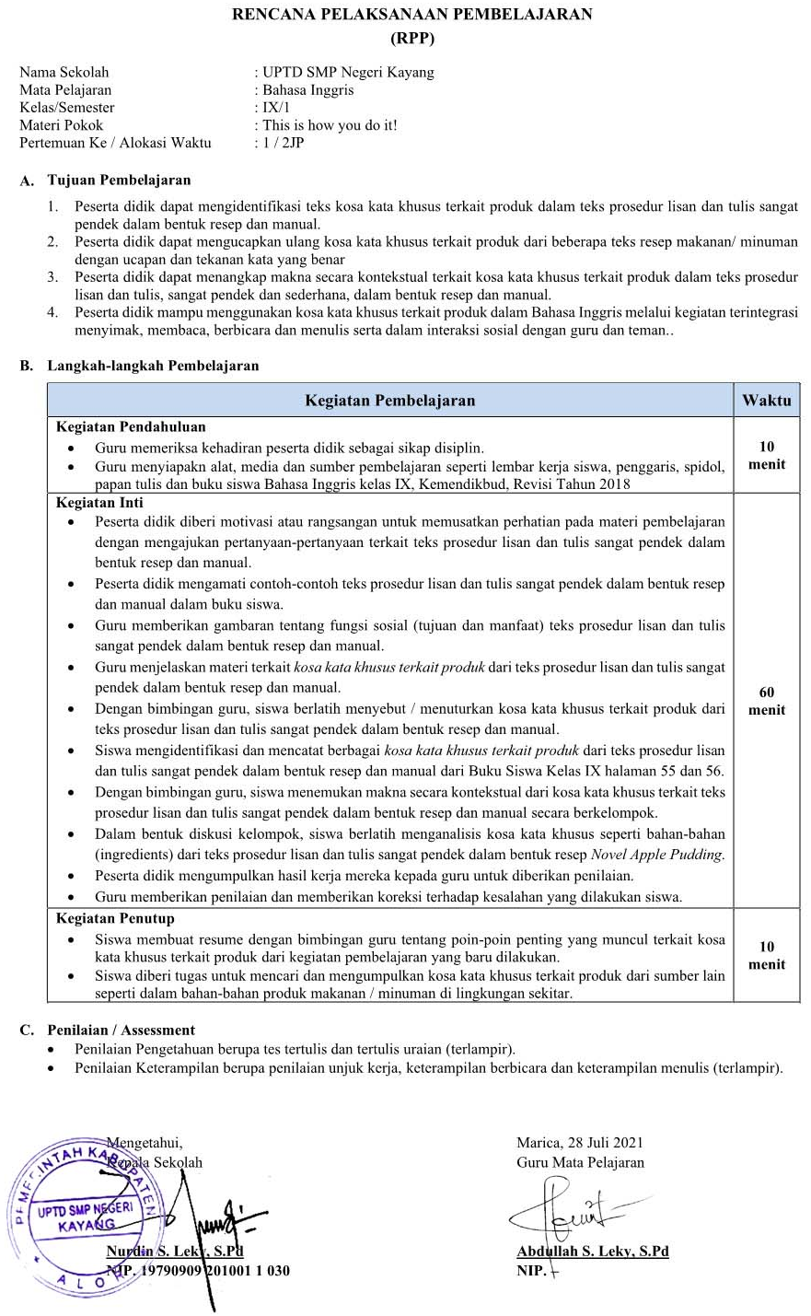

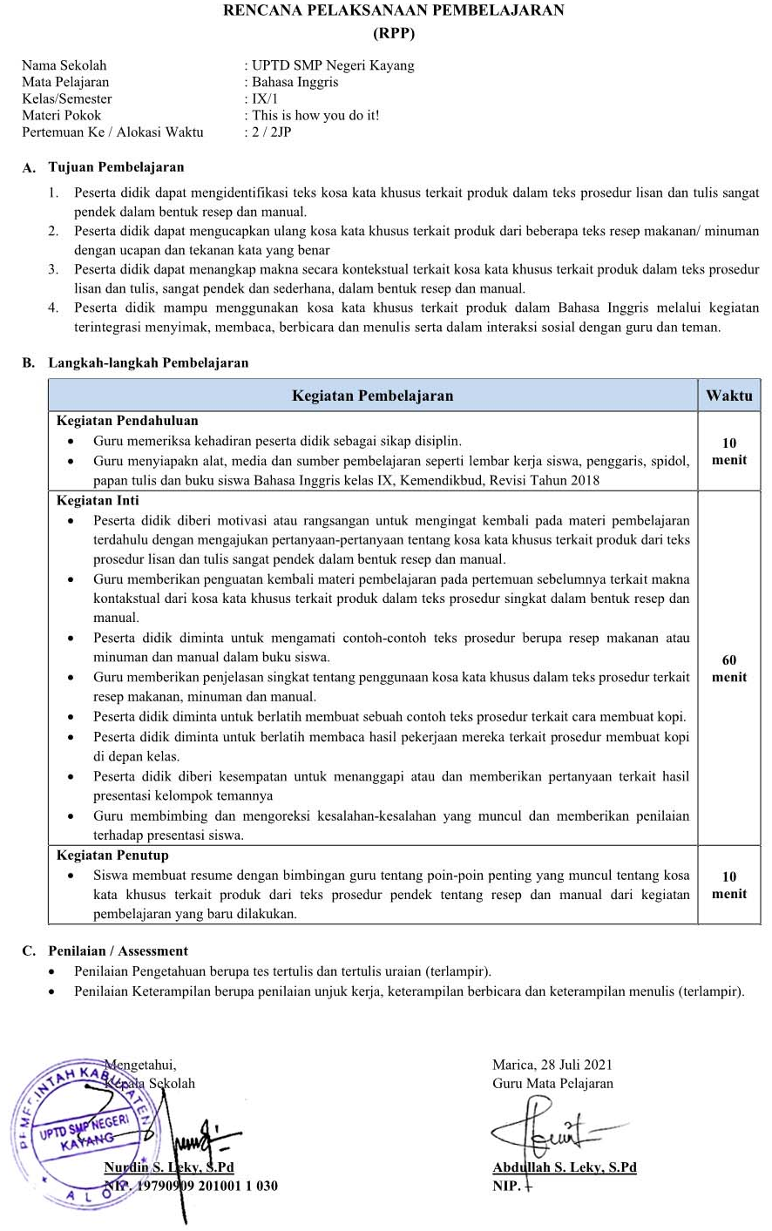

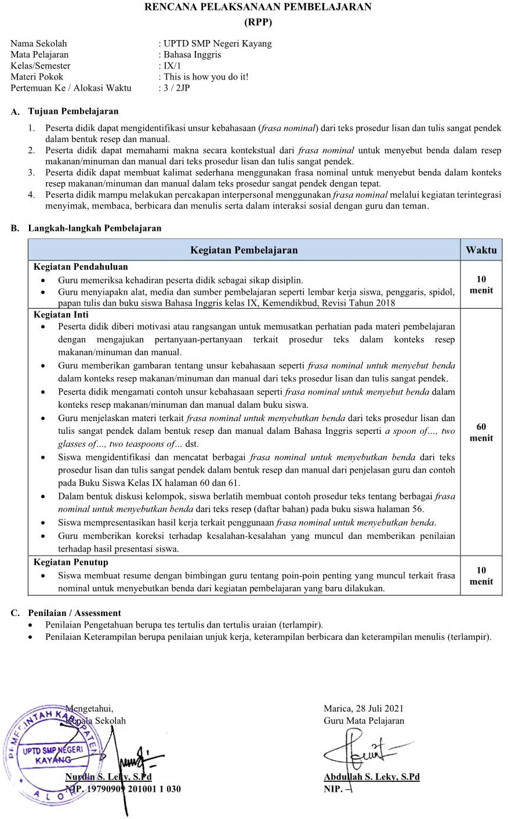

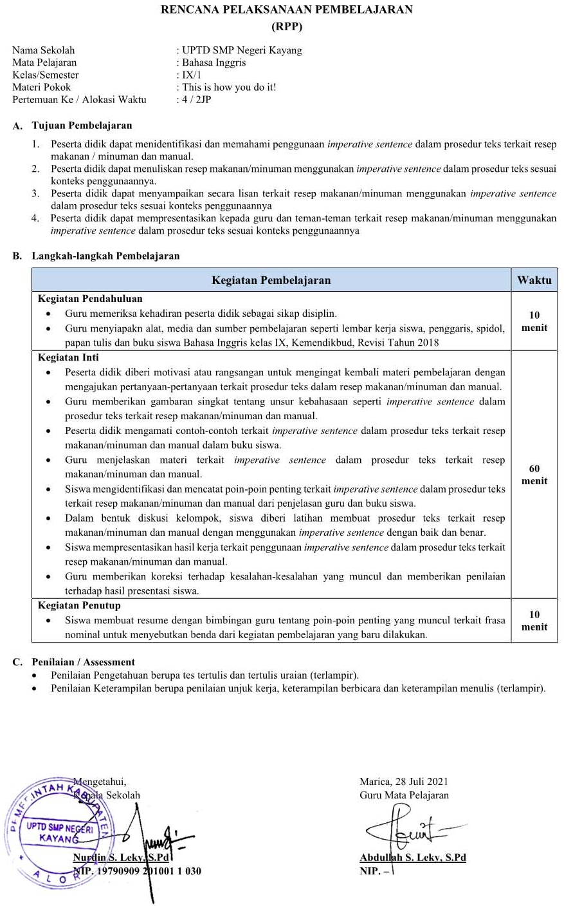

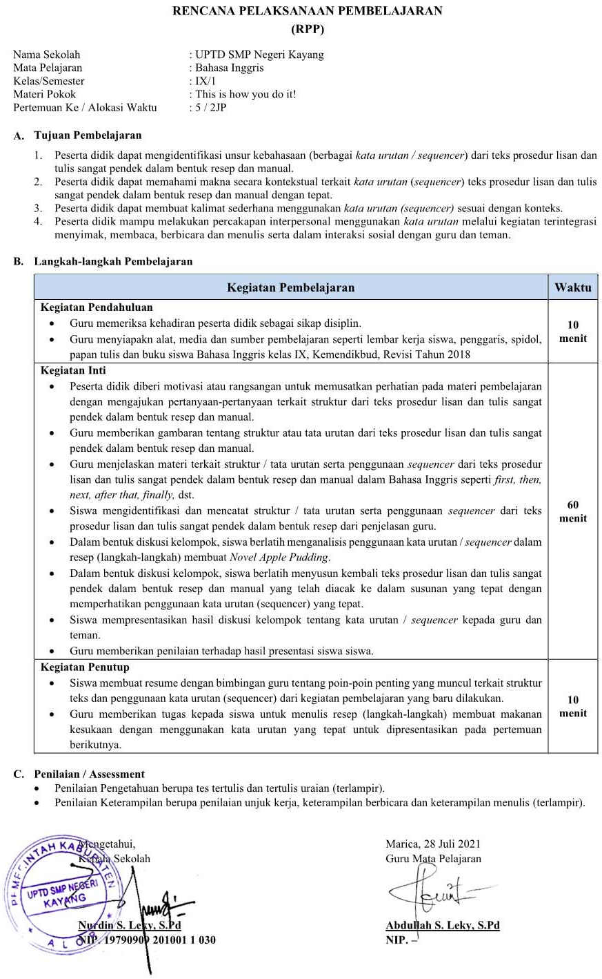

The Students’ Original Worksheets
